Лыжероллер из Краснопахорского выиграл в Первенстве Москвы
09.10.2018

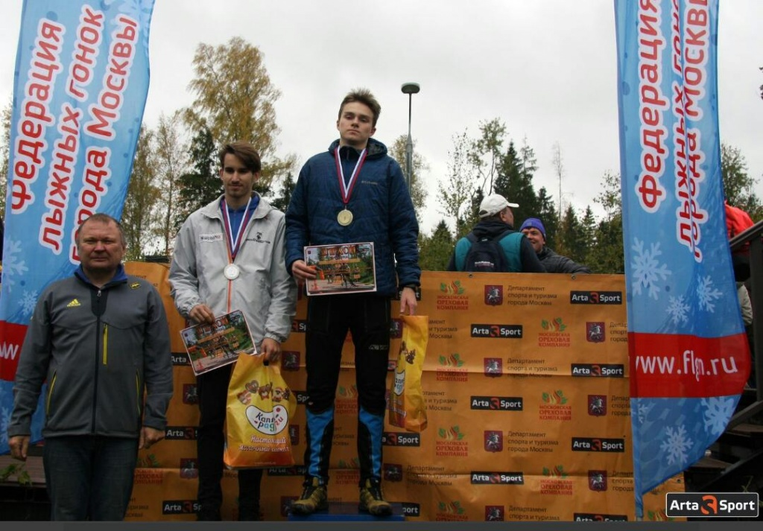
Лыжероллер из Краснопахорского выиграл в Первенстве Москвы. Фото: пресс-служба администрации поселения
Спортсмен из Краснопахорского Вадим Чухчин стал победителем Первенства Москвы по лыжероллерам, которое состоялось 6 октября в Зеленограде.
— За наше поселение на состязаниях выступили воспитанники тренера Александра Черных. Вадим Чухчин 2000 года рождения оставил позади всех соперников и занял первое место на этом турнире в своей возрастной категории, — предоставил комментарий директор Спортивного клуба «Олимп» Сергей Миронов.
Он добавил, что на соревнования поехали девушки: Валерия Дзюба и Диана Бударова. Обе пришли к финишу восьмыми в своих возрастных категориях. Кроме них, за поселение Краснопахорское выступила Валерия Трубицина.

Адрес страницы: http://tinao.mos.ru/presscenter/news/detail/7623789.html
Префектура Троицкого и Новомосковского административных округов города Москвы

